FCI PRAVIDLA PRO
MEZINÁRODNÍ TRIALY OVČÁCKÝCH PSŮ

SHÁNĚCÍ STYL

FCI INTERNATIONAL HERDING TRIALS
COLLECTING STYLE
(FCI IHT CS)

(pouze pro border kolie)

Obsah
1. OBECNÉ PODMÍNKY 3
2. OVCE 3
3. PSI 3
4. KVALIFIKACE 3
5. ROVNOST BODŮ 3
6. OBECNÉ POKYNY PRO PARKUR 4

Pozn.: Termíny vztahující se k fyzickým osobám jsou použitelné pro obě pohlaví a čísla.

ÚVOD

Účelem soutěžní trati je otestovat schopnosti psa správně ovládat ovce za různých podmínek, se kterými se může setkat při každodenní práci: různé úkony jako gathering (shánění), driving (vedení), shedding (rozdělení), singling (oddělení jedné ovce ze stáda), penning (zahánění do košáru), nakládka na přívěs nebo použití dělícího kruhu (shedding race) jsou všechno úkoly, které mohou být nezbytné při denní práci ovčáka. Cílem soutěží ovčáckých psů by měla být podpora dobrého zacházení s ovcemi za současné snahy minimalizovat stres, stejně jako podpora dobrého zacházení s ovčáckým psem a jeho využití při práci i sportu, což vede k upevnění a selekci nejlepších pracovních linií. Předmětem je "sháněcí styl".
Vzhledem k potížím při hledání "ideální soutěžní plochy" nebo "ideálních ovcí" jsou povoleny určité odchylky ve vzdálenostech a počtu použitých ovcí ve třídách 1, 2 i 3.
Než je psovi dovoleno soutěžit na trialech, musí úspěšně splnit FCI Pracovní test v pasení (sháněcí styl) (HWT CS).
Mezinárodní trialy musí probíhat podle těchto pravidel.
Tyto soutěže musí být prezentovány jako: CACITR International Herding Trial - FCI (Mezinárodní trial v pasení CACITR - FCI). Katalog musí obsahovat logo FCI spolu s následujícím nápisem: “Fédération Cynologique Internationale - FCI”, tj. Mezinárodní kynologická federace.

OBECNÉ PODMÍNKY

  - Hlavní zásady pro průběh IHT CS lze nalézt v "OBECNÝCH PRAVIDLECH PRO ORGANIZOVÁNÍ MEZINÁRODNÍCH FCI AKCÍ PASENÍ (NHAT – HWT – IHT)”.
  - IHT CS musí být uznány všemi členy FCI i smluvními partnery.

OVCE

Soutěž probíhá s pěti ovcemi ve všech třídách.

PSI

Soutěže pasení -sháněcí styl- jsou otevřeny

výhradně pro border kolie

KVALIFIKACE
>= 90 bodů | VÝBORNĚ (EXC)
>=80 - < 90 bodů | VELMI DOBŘE (VG)
>=70 - < 80 bodů | DOBŘE (G)
>=60 - < 70 bodů | POSTAČUJÍCÍ (SUF)
< 60 bodů | NEPOSTAČUJÍCÍ

>= znamená “více nebo rovno”
< znamená “méně než”

ROVNOST BODŮ

Pokud získají dva nebo více závodníků stejný celkový počet bodů, rozhodčí použijí následující kritéria:
(1) jejich body za outrun, lift a fetch
(2) s přičtením bodů za drive
(3) nebo nařízení nových běhů jakékoli části parkuru.

OBECNÉ POKYNY PRO PARKUR

Popis trati, bodová stupnice a časový limit jsou uvedeny níže.
Organizační výbor je zodpovědný za postavení parkuru v souladu s těmito pravidly.

- Vzdálenost mezi brankami je 7 m
- Průměr kruhu pro shedding je 35 m
- Délka lana u penu je 1,5 m
- Rozměry penu jsou 2,5 x 2,5 m, s brankou v délce 2 m.

OUTRUN 20 bodů
Psovod se psem musí stát na startovní metě. Při cviku outrun může být pes poslán na kteroukoli stranu. Dobrý outrun by měl mít tvar hrušky, ani příliš úzký, ani příliš široký a měl by být dokončen bez zastávek a povelů. Obojí může být předmětem penalizace. Povel na konci cviku outrun ke zpomalení nebo zastavení psa penalizaci nepodléhá. Pokud pes zkříží dráhu, bude mu odebráno minimálně 10 bodů, maximálně 19.
Outrun končí ve chvíli, kdy pes dosáhne bodu pro balanc pro přivedení ovcí. To znamená, že pokud se ovce přesunou ze startovní pozice jinam, pes by měl zastavit na bodu balanc tak, aby byl v pozici, kdy přivede ovce v přímé linii k první překážce.

LIFT 10 bodů
Na konci cviku outrun, kdy pes úplně zastavil nebo pouze zpomalil, by se měl přiblížit ke stádu hladce, obezřetně a plynule. Neměl by spěchat a tím ovce plašit nebo si lehnout a vyžadovat několik povelů. Pes by neměl ovce zbytečně vyrušovat.

FETCH 20 bodů
Ovce by měly být přivedeny stálým tempem v přímé linii od místa liftu skrz branku pro fetch ke psovodu. Pes by neměl spěchat nebo přehnaně zabíhat do stran a tím vést ovce "cik-cak". Pokud ovce minou branku, minimální srážka je půl bodu za každou ovci, ale rozhodčí vezme v úvahu všechny relevantní okolnosti. Ovce by měly být vedeny ke psovodu (který stojí na startovní metě) a za něj, co nejblíže k němu.

DRIVE 30 bodů
Drive probíhá na trojúhelníkové trati (ne ve třídě 1) a dle rozhodnutí organizační komise může být proveden zleva doprava nebo zprava doleva.
První část trojúhelníku začíná ve chvíli, kdy ovce projdou za psovodem a mají za úkol jít v přímé linii k první brance. Po průchodu brankou by měly být ovce okamžitě otočeny na přímou linii přes parkur k druhé brance. Když projdou brankou, měly by být otočeny co nejblíže u ní na přímou linii do dělícího kruhu. Ovce by měly být vedeny jemně, přehnané zrychlování a následné zpomalování není žádoucí a bude penalizováno.
Stejně jako při fetch jsou branky nástrojem pro orientaci pohybu ovcí po přímé linii. Rozhodčí zohlední dobrý způsob ovládání ovcí při obtížných situacích.

DRIVING TOGETHER (třída 1)
Pořadí během driving together je: Psovod - Ovce - Pes. Cvik driving together je nejdůležitější pro mladé psy, aby se u nich rozvinul dobrý balanc a musí být brán zřetel na to, že je to skutečný praktický úkol při pasení. Po tom co byly ve třídě 1 ovce odtlačeny 40 m a vráceny zpět ke psovodu, povede psovod ovce po trati, kdy půjde před nimi a pes bude balancovat vzadu. Minimální délka trasy je 150 m skrz tři branky, kterými musí projít ve směru určeném organizačním výborem.
Po dobu driving together by měly být ovce vedeny jemně, nadměrné zrychlování a následné zastavování není žádoucí a bude penalizováno. Driving together končí přiblížením se k dělícímu kruhu.

SHEDDING (třída 1)
Rozdělení ovcí proběhne ve formě trychtýře uvnitř dostatečně prostorného pro pohyb ovcí i psa.
Ve chvíli, kdy jsou ovce uvnitř má psovod možnost volby, jestli zavře branky. Za zavření branky bude odebrán jeden bod. Při zavření dvou branek budou odebrány dva body. V okamžiku, kdy jsou ovce uvnitř má psovod povoleno posunovat ovce dopředu skrz rovnou část trychtýře pomocí rukou nebo ovčácké hole. Trychtýřem musí projít všechny ovce. Práce končí, když jsou všechny ovce shromážděny za trychtýřem a psovod zavřel branku ve východu z trychtýře a další dvě branky otevřel, pokud je při předchozí práci zavřel.

SHEDDING (třída 2) 10 bodů
Ve třídě 2 má dělící kruh průměr cca 35 m, od zbytku stáda musí být odděleny dvě neoznačené ovce. Ideální shedding vypadá tak, že pes přijde na povel skrz stádo k psovodovi, rozdělí tím ovce a odtlačí dvě neoznačené ovce od pryč ostatních. Shedding je dokončen, když pes dostane ovce pod kontrolu. Po dokončení cviku shedding by měl psovod správným způsobem spojit ovce v kruhu. Psovod nemůže pokračovat ke košáru, pokud mu rozhodčí shedding neschválil.

PEN (všechny třídy) 10 bodů
Pen musí mít pro ovce dostatečné rozměry. Branka nesmí být užší než 2 m s připojeným lanem o délce 1,5 m. Po dokončení shedding psovod pokračuje k pen, nechává psa držet ovce v kruhu a následně ho vyzve k přivedení ovcí k pen.
Psovod stojí u branky a drží lano, dokud všechny ovce nejsou uvnitř a branka není zavřená. Po vypuštění ovcí psovod zavře branku pomocí lana, pokud to neudělá, bude penalizován.

SINGLING (třída 3) 10 bodů
Singling není povinný cvik.
Při singling psovod vstupuje do dělícího kruhu a nechává psa, aby přivedl ovce z pen do kruhu.
Uvnitř kruhu má být oddělena jedna ze dvou označených ovcí a "izolována" psem (uvnitř nebo vně kruhu) dle uvážení rozhodčího.
Stejně jako u shedding, kdy psovod připravil ovci, která má být oddělena, je to následně pes, ne psovod, který práci provede.
Oddělení jedné ovce je dokončeno, když pes vstoupí do stáda a dostane samostatnou ovci pod kontrolu. Psovod nemá povoleno pomáhat psovi při odtláčení ovce.
Stejně jako u shedding, pokud má rozhodčí pocit, že pes nebyl z důvodu postavení a aktivity ovcí spravedlivě otestován, může nařídit psovodu ovce znova sehnat a oddělit a izolovat jinou ovci.

NAKLÁDKA NA PŘÍVĚS (třídy 2 a 3) 10 bodů
Nakládka na přívěs může být zařazena místo pen.
Přívěs je otevřen a má bezpečnostní zábrany na obou stranách rampy.
Psovod přistoupí k přívěsu, postaví se na jednu ze stran, zleva nebo zprava vedle rampy a nechává psa, aby stále držel ovce v kruhu.
Pes přivede ovce klidným způsobem v přímé linii z kruhu k rampě.
Ve třídě 3 má psovod zakázáno dotýkat se ovcí.

MALTESE CROSS - MALTÉZSKÝ KŘÍŽ (třída 3) 10 bodů
Maltézský kříž není povinným cvikem; nicméně když je zařazen, musí být proveden po drive. DŮLEŽITÉ: pokud je přidán jeden úkol, celkový počet bodů musí být 110.
TŘÍDA 3
Každý běh se koná na pěti ovcích, dvě z nich jsou označeny.

GATHERING (Outrun): Vzdálenost cca 350 m (záleží na areálu).
Na outrun může být pes poslán kteroukoli stranou. Fetch probíhá po přímé linii od lift k psovodu skrz středovou branku o šířce cca 7 m, která leží ve vzdálenosti 150 m od psovoda. Opakování branky není povoleno. Psovod zůstává na startovní metě od začátku outrun; na konci cviku fetch pes provede ovce za psovodem a začne driving.

DRIVING: Psovod stojí na startovní metě a směruje svého psa, aby tlačil ovce minimálně cca 350 m (záleží na délce outrun) trojúhelníkovou trasou skrz dvě branky o šířce 7 m, druhý pokus na žádné z branek NENÍ povolen.
Drive končí, když ovce vstoupí do dělícího kruhu.
Psovod zůstává na startovní metě, dokud ovce nejsou uvnitř dělícího kruhu.
V případě krátké trati, kdy je fetch kratší než 350 m, by měl být drive prodloužen, pokud je to možné, tak aby celková délka fetch a drive dohromady byla 500 m. Drive může být na jednu ze stran, levou nebo pravou, což je rozhodnuto organizačním výborem před soutěží.

SHEDDING: Mají být odděleny dvě označené ovce uvnitř kruhu o průměru 35 m. Pes musí mít dvě oddělené ovce pod kontrolou (uvnitř nebo vně kruhu), jinak nebude shedding považován za uspokojivý. Po dokončení cviku psovod spojí obě skupinky ovcí než bude pokračovat k pen.

PENNING: Pen má rozměry 2,5 x 2,5 m s brankou širokou 2 m s připojeným lanem o délce 1,5 m. Po dokončení shedding psovod pokračuje k pen a nechává psa, aby ovce ke košáru přivedl. Psovod nemá povoleno pomáhat psovi dovést ovce k pen. Psovod stojí u branky a drží lano. Po vypuštění ovcí psovod zavře branku pomocí lana.
Stejně jako ve třídě 2 muže být místo penning provedena nakládka na přívěs.

SINGLING: Psovod pokračuje k dělícímu kruhu a nechává psa přivést ovce z pen do kruhu. Jedna ze dvou označených ovcí bude oddělena uvnitř kruhu a izolována (uvnitř nebo vně kruhu) dle uvážení rozhodčího. Psovod nemá povoleno pomáhat psovi při odtláčení ovce od zbytku stáda.

ČASOVÝ LIMIT: 15 minut. Prodloužení nepovoleno.

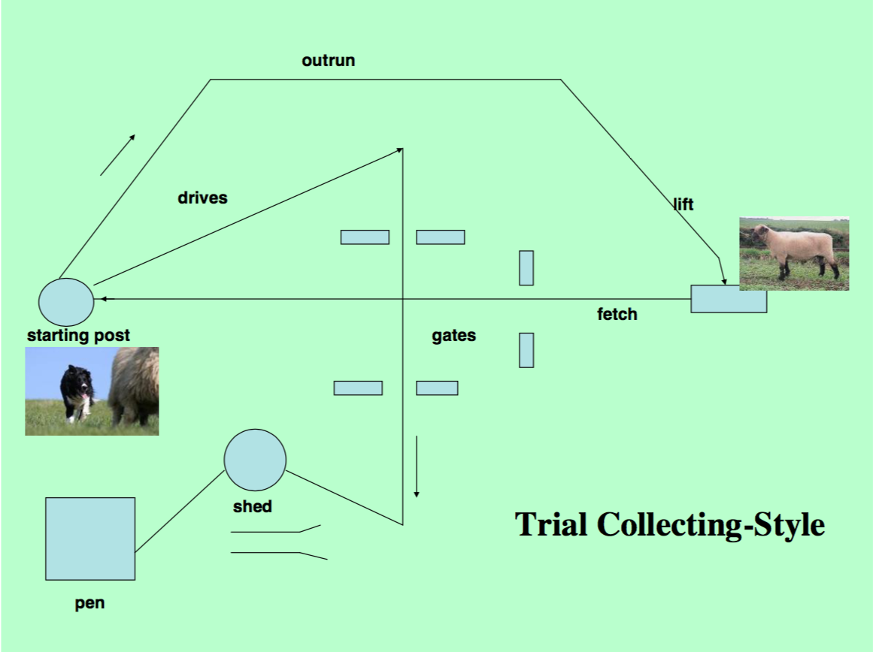

Třída 1
Počet ovcí: 5 až 10 neoznačených.
Vzdálenost: zhruba 100 m.
Časový limit: 10 minut. Prodloužení nepovoleno.

Bodová stupnice: 100
Outrun 20 Lift 10 Fetch 15 Drive Away 15
Drive Together 15 Shedding Race 15 Penning 10

Celkem: 100 bodů

Třída 2
Počet ovcí: 5 neoznačených
Vzdálenost: minimálně 150 m
Časový limit: 12 minut. Prodloužení nepovoleno.

Bodová stupnice: 100
Outrun 20 Lift 10 Fetch 20 Drive 30 Shed 10 Pen 10

Celkem: 100 bodů

Třída 3
Počet ovcí: 5 (2 z nich označené).
Vzdálenost: minimálně 300 metrů (záleží na velikosti areálu).
Časový limit: 15 minut. Prodloužení nepovoleno.

Bodová stupnice: celkem 100 nebo 110 bodů.
Outrun 20 Lift 10 Fetch 20 Drive 30 Shed 10 Pen 10

Celkem: 100 bodů

Dodatečné úkoly (Singling nebo Maltese Cross): každý za 10 bodů.

Celkem: 110 bodů

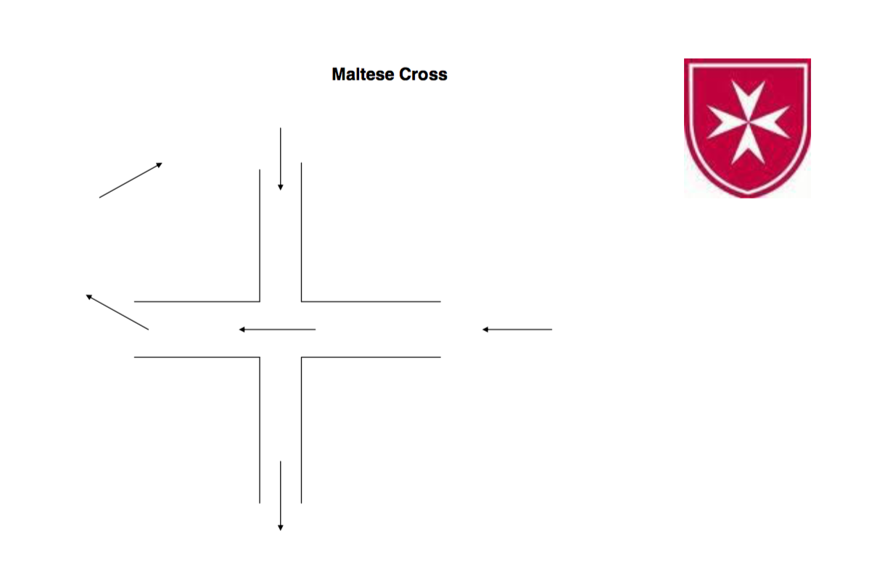

Anglický text je nadřazený překladu.

Tato pravidla byla schválena Předsednictvem FCI na setkání v Berlíně 31. října 2007.

Změny tučným písmem a kurzívou byly schváleny Předsednictvem FCI v Kyjevě v srpnu 2017. Vchází v platnost 1. ledna 2018.

